Portfolio

Mohamed El Kawakibi

Abstract

Protfolio waarin mijn CV staat en een aantal competentie in STARR worden omschreven.

* Datum: 20-06-2017
* 500695364
* Informatica Software Engineer
* 0612011160
* kawakim001@hva.nl

**Inhoudsopgave**

CV 3

STARR Leervermogen 4.1 4,5

STARR Beroepsethiek 5.1 6,7

STARR Samenwerking 6.1 8,9

STARR Samenwerking 6.2 10,11

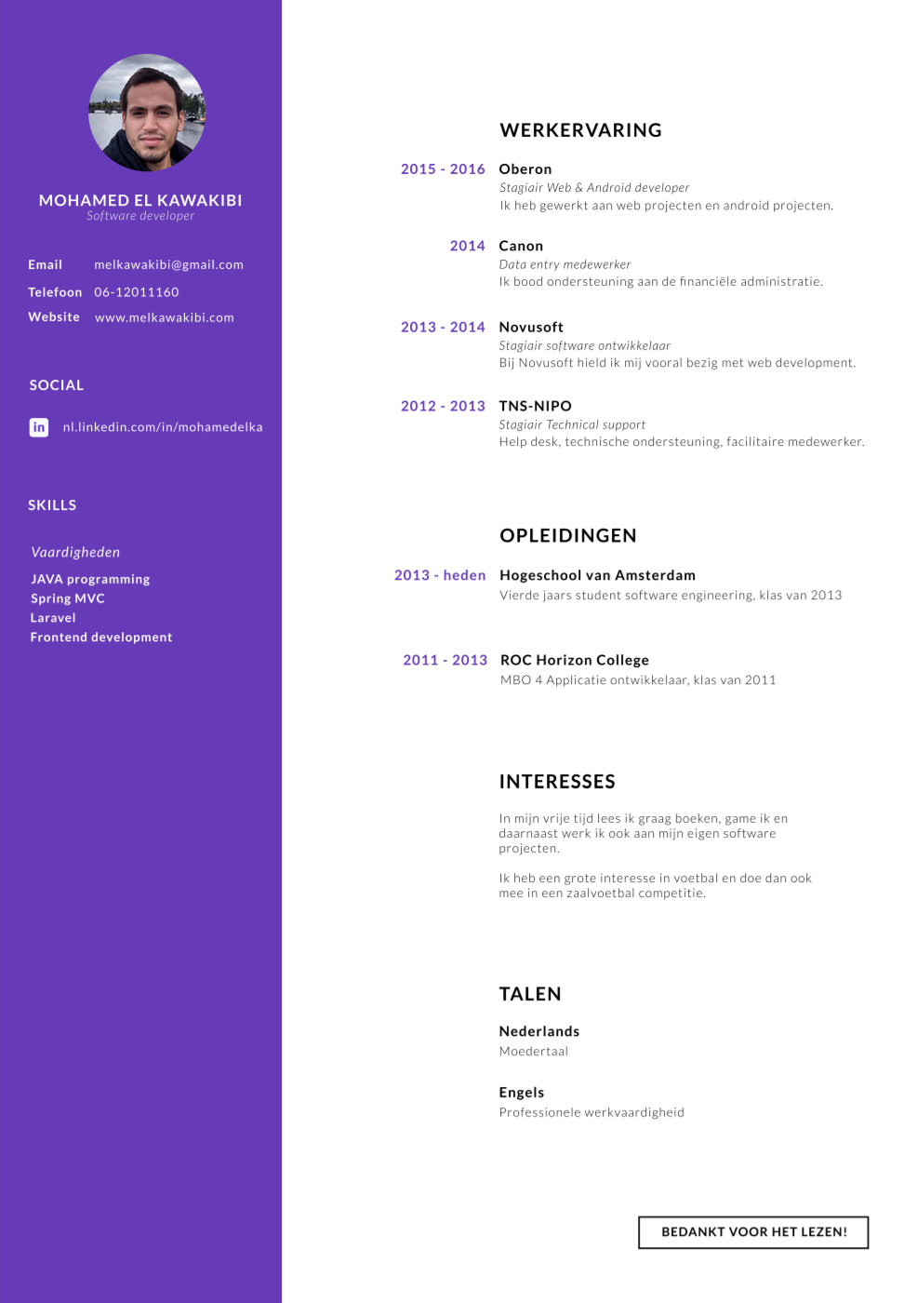

**STARR Leervermogen 4.1**

**Het bewijs betreft:**

Scriptie, Web Security Scanner

**Het bewijs heeft betrekking op de competentie: leervermogen**

**Datum bewijs: 15 juni 2017**

**Situatie:**

* Beschrijf de aanleiding en het doel van de opdracht/taak die aan het bewijs ten grondslag lag.
* Geef aan wie de opdrachtgever was en wie eventueel andere betrokkenen waren.

**Aanleiding en doel**

S5 wilt klanten inzicht bieden in de beveiliging van hun webshops en wilt hiervoor een tool laten bouwen. Deze tool zal de webshop scannen om kwetsbaarheden te identificeren. De tool zal een gratis CMS-extensie zijn die de klanten kunnen installeren op hen Wordpress/Magento systemen. Het doel is om een proof of concept in de vorm van documentatie en software om te bewijzen dat dit concept haalbaar is. S5 is de opdrachtgever en Pim Ruiter is de product owner van het project en begeleidt mij in het proces.

**Taak:**

* Beschrijf de exacte taak/opdracht die je had en jouw rol daarin.
* Beschrijf of je de opdracht zelfstandig, onder begeleiding of in een team hebt uitgevoerd.

Het project heeft een aantal taken waar ik verantwoordelijk voor ben. Het vooronderzoek, Concept ontwikkeling, het documenteren van software architectuur en ontwerp en het ontwikkelen van een MVP-softwareproduct. In deze STARR zal ik twee taken behandelen:

* Vooronderzoek
* Concept ontwikkeling

Ik werk individueel aan de taken en Pim Ruiter en de ontwikkel team van S5 begeleidt mij daarmee door mijn werk na te kijken.

**Activiteiten:**

* Beschrijf de aanpak die je hebt gehanteerd: welke activiteiten, in welke volgorde, welke voorbereiding was nodig, welke methodieken, modellen, etc. heb je ingezet? Onderbouw je keuzes en maak gebruik van bronnen, indien nodig.

Ik heb ervoor gekozen om een logische structuur te volgen voor dit project. Dat wil zeggen dat ik niet eerst een concept ontwikkeld heb en daarna het vooronderzoek. De voorwaardes van een deskonderzoek is een computer met een internetverbinding, voor het onderwerp cybersecurity tools is een deskonderzoek ideaal. De activiteiten waren voor het vooronderzoek: interviews met belanghebbers, dit waren collega’s die de opdracht hebben uitgewerkt voordat ik daar kwam stagelopen. Deze collega’s hadden ideeën over hoe het systeem er ongeveer uitziet. Ik heb deskonderzoek gedaan naar Thread Security rapporten van grote bedrijven als Symantec en IBM. Daarnaast heb ik onderzoek gedaan naar bestaande security tools zowel commercial als open-source. Ik heb deze tools getest om de scan resultaat te kunnen bestuderen. Ik heb broncode bestudeerd van open-source security tools om inzicht te krijgen hoe het proces werkt.

Voor het ontwikkelen van het concept heb ik mijn vooronderzoek gebruikt als basis. Voor de voorbereiding van het concept fase heb ik een presentatie geven om mijn ideeën te delen met de belanghebbers binnen S5. Een presentatie is praktisch als je veel mensen in een korte tijd wilt informeren over het betreffende onderwerp, in dit geval mijn plannen voor het concept. Naast het presenteren ben ik ook om de tafel gaan zitten met een aantal ontwikkelaar van S5 om ideeën te delen over het systeem. Ik heb de tool Draw.io gebruikt om de diagrammen te ontwerpen en informatieve video’s online bekeken, video’s zijn zeer leerzaam en voor zelfstudie ideaal.

**Resultaat:**

* Beschrijf het resultaat van de opdracht en je aanpak.
* Hoe is het resultaat beoordeeld, door wie en waarop?
* Indien het resultaat een beroepsproduct is, komt het overeen met wat je op de opleiding hebt geleerd? Zo niet, verantwoord dit dan: Wat was (/waren) je reden(/en) om hiervan af te wijken? Welke afwegingen en keuzes heb je hierin gemaakt? Welke beslissingen heb je genomen?
* Wat is er in de organisatie met jouw behaalde resultaat gebeurd?

De vooronderzoek en Concept ontwikkeling beschrijven wat de context en scope is van de applicatie en wat de systeemcomponenten zijn en hoe het systeem werkt op conceptuele niveau. Het resultaat van deze twee taken zullen mij verder helpen bij het ontwerpen en ontwikkelen van het softwaresysteem. De beoordeling van deze twee taken heb ik op twee manieren gedaan. 1) ik heb de documentatie gedeeld met de belanghebbers, zij hebben het nagekeken en mij feedback erop gegeven. 2) ik heb een tweede presentatie gehouden, ditmaal heb ik mijn vooronderzoek toegelicht en het concept. Hierop hebben zij mij tijdens de presentatie vragen gesteld en advies gegeven. De belanghebbers zijn mij collega’s bij S5. Onderzoeken en concepten bedenken is een beroepstaak van een software engineer. Ik heb een aantal schoolprojecten gedaan waar ik deze taken moest uitvoeren. Ook hebben wij lessen gehad waarin wij onderzoekopdrachten moesten uitvoeren en concepten moesten bedenken voor softwareoplossingen. S5 had mij laten weten dat zij geïnteresseerd zijn in mijn project en hadden mij aangemoedigd om verder te gaan.

**Reflectie:**

* Geef aan waarom je dit een goed voorbeeld vindt bij deze competentie. Leg een relatie met de complexiteit van de opdracht en/of de wijze waarop het resultaat is beoordeeld.
* Wat zou je een volgende keer bij een vergelijkbare opdracht anders aanpakken en waarom?

Deze opdracht heeft mij leervermogen echt op de proef gesteld. Ik kreeg één A4 met een beschrijving van de opdracht en moest het project van A tot Z zelf inplannen en uitvoeren. Ik heb zelfinitiatief genomen om de interviews te doen, de presentatie waren mijn idee als manier van communicatie, het vooronderzoek geheel zelfstandig gedaan zo ook het concept. Het is één ervaring om al deze dingen te doen over een aantal schooljaren in projectgroepen, het is een ander ervaring om het in 20 weken individueel te behalen.

Als ik het opnieuw zo doen dan zou ik vanaf week 1 gelijk beginnen met mijn vooronderzoek. Er zat misschien 3 weken tussen het starten van mijn stage en het vooronderzoek. Dit kwam vooral door het oriënteren en inwerken bij S5 maar, in principe zou je dat kunnen doen terwijl je het onderwerp aan het onderzoeken bent. Ik heb gemerkt dat dit de vooruitgang van het project een positieve impact geeft. Met het vooronderzoek leg je de basis voor het hele project en natuurlijk ook met een concrete planning.

**STARR Beroepsethiek en maatschappelijke oriëntatie 5.1**

**Het bewijs betreft:**

Scriptie, Web Security Scanner

**Het bewijs heeft betrekking op de competentie: Beroepsethiek en maatschappelijke oriëntatie**

**Datum bewijs: 19 juni 2017**

**Situatie:**

* Beschrijf de aanleiding en het doel van de opdracht/taak die aan het bewijs ten grondslag lag.
* Geef aan wie de opdrachtgever was en wie eventueel andere betrokkenen waren.

Deze STARR zal gaan over de kwesties: het scannen van een website zonder toestemming. In dit hoofdstuk zal ik ook DAST-tools behandelen. DAST-tool zijn Dynamic, Application, Security, Testing tools en worden gebruikt bij het scannen van websites op kwetsbaarheden.

Websites scannen op kwetsbaarheden is een gevoelig onderwerp binnen de onlinegemeenschap. De reden hiervoor is dat er DAST-tools zijn die openbaar beschikbaar zijn. Dit betreffen de open-source DAST-tools, deze zijn door iedereen met een computer en internetverbinding te downloaden. Eenmaal geïnstalleerd en de gebruikers zijn in staat om met weinig kennis een geavanceerde scan uit te voeren. Maar is dit wel toegestaan? Nee, wanneer er bewezen kan worden dat je van plan was om in te breken en een DAST-tool gebruikt om de zien waar de kwetsbaarheden liggen. S5 heeft mij de opdracht gegeven om een proof of concept voor een web security scanner te onderzoeken en ontwikkelen. Hierbij hoor ik te kijken naar Beroepsethiek en maatschappelijke oriëntatie omdat, ik rekening moet houden met de privacywetgeving op gebied van web security.

**Taak:**

* Beschrijf de exacte taak/opdracht die je had en jouw rol daarin.
* Beschrijf of je de opdracht zelfstandig, onder begeleiding of in een team hebt uitgevoerd.

Onderzoek verrichten om antwoord te krijgen op de vraag: is het toegestaan om zonder toestemming van de bedrijfseigenaar een security scan uit te voeren op zijn/haar website? Voordat ik begon met het testen van de DAST-tools Acunetix en OWASP ZAP leek het mij verstandig om over de juridische kwesties kennis op te doen. De opdracht maakte deel uit van mijn vooronderzoek van mijn scriptie en is dus individueel uitgevoerd met begeleiding van mijn bedrijfsbegeleider Pim Ruiter.

**Activiteiten:**

* Beschrijf de aanpak die je hebt gehanteerd: welke activiteiten, in welke volgorde, welke voorbereiding was nodig, welke methodieken, modellen, etc. heb je ingezet? Onderbouw je keuzes en maak gebruik van bronnen, indien nodig.

Als eerst is het verstandig om de Algemene voorwaardes van Acunetix en OWASP ZAP te lezen, vervolgens heb ik artikelen gelezen van Juridische Adviseurs die gespecialiseerd zijn op gebied van IT-wetgeving. Deskonderzoek is in dit geval voldoende om mijzelf te informeren over dit onderwerp. Ik was van plan om een jurist van het bedrijf ICTRecht te email met de vraag voor een kort interview maar ik was al tevreden met het resultaat van mijn deskonderzoek.

**Resultaat:**

* Beschrijf het resultaat van de opdracht en je aanpak.
* Hoe is het resultaat beoordeeld, door wie en waarop?
* Indien het resultaat een beroepsproduct is, komt het overeen met wat je op de opleiding hebt geleerd? Zo niet, verantwoord dit dan: Wat was (/waren) je reden(/en) om hiervan af te wijken? Welke afwegingen en keuzes heb je hierin gemaakt? Welke beslissingen heb je genomen?
* Wat is er in de organisatie met jouw behaalde resultaat gebeurd?

Door het onderzoek naar mijn vraag: is het toegestaan om zonder toestemming van de bedrijfseigenaar een security scan uit te voeren op zijn/haar website? Ben ik tot de conclusie gekomen om gebruik te maken van een lokale test omgeving voor het testen van Acunetix en OWASP ZAP met een lokale installatie van DVWA (Test website). Het is niet dat het bedrijf S5 er wat mee heeft gedaan, het was bedoeld voor mijn vooronderzoek die ik deed omtrent het testen van bestaande DAST-tools. De beoordeelaars zijn mijn collega’s waarmee ik mijn documenten deel zij kijken dit na en geven mij feedback ook heb ik het vooronderzoek gepresenteerd.

**Reflectie:**

* Geef aan waarom je dit een goed voorbeeld vindt bij deze competentie. Leg een relatie met de complexiteit van de opdracht en/of de wijze waarop het resultaat is beoordeeld.
* Wat zou je een volgende keer bij een vergelijkbare opdracht anders aanpakken en waarom?

Dit onderwerp heeft te maken met inbraak op privacy en computerinbraak wat ook wel bekent staat als computervredebreuk. Dit is een maatschappelijk probleem en ik wil geen overtredingen maken en ik wil niemand hinderen met mijn vooronderzoek. Als ik het niet naar deze kwestie had gekeken dan had ik misschien niet de moeite genomen om een test omgeving te maken voor het uitvoeren van de security scans. Maar dankzij dit onderzoek heb kon ik zorgeloos mijn onderzoek voortzetten zonder enige risico’s te lopen want er is iemand bestraft voor het gebruiken van de DAST-tool Acunetix (blog.iusmentis.com, 2014). Deze persoon scande de website van een bedrijf (naam voor veiligheid niet bekent gemaakt) meerdere malen op zwakheden. Deze persoon heeft door het exploiteren van de kwetsbaarheden bestanden kunnen kopiëren met 500 gebruikersnamen en wachtwoorden. Wat zijn vonnis was stond er niet in. Ik zou in een vroeger stadium beginnen met de basis vragen van mijn vooronderzoek zoals de juridische kwesties die er aangekoppeld zijn. Ik heb dit onderzoek wat later in mijn afstudeerstage gedaan.

**STARR Samenwerking – 6.1**

**Het bewijs betreft:**

Wolters Kluwer Menu

**Het bewijs heeft betrekking op de competentie: samenwerking**

**Datum bewijs: 20 maart 2017**

**Situatie:**

* Beschrijf de aanleiding en het doel van de opdracht/taak die aan het bewijs ten grondslag lag.
* Geef aan wie de opdrachtgever was en wie eventueel andere betrokkenen waren.

Deze opdracht behoorde tot een ‘inwerk opdracht’ om bekent te worden met de werkwijze van Justbetter en de tools die zij gebruiken bij het ontwikkelen van componenten. Ik werkte samen in een team van 6 en kregen allemaal de opdracht om een component te bouwen voor Wolters Kluwer. Wij werden aangespoord om samen te werken en van elkaar te leren. De opdrachtgever was Wolter Kluwer en mijn bedrijfsbegeleider was de projectmanager.

**Taak:**

* Beschrijf de exacte taak/opdracht die je had en jouw rol daarin.
* Beschrijf of je de opdracht zelfstandig, onder begeleiding of in een team hebt uitgevoerd.

Op de website van Wolters Kluwer moet een interactieve menu waar de gebruiker door heen kan klikken op die manier geïnformeerd kan worden over de services die Wolter Kluwer biedt. Dit menu moest was een front-end component en word in de back-end van Wordpress geïmplementeerd. Wij moesten als team werken naar een oplossing door het design te bestuderen, Wolter Kluwer heeft ons met een ontwerp van het menu gegeven, en onderzoek te doen naar front-end ontwikkel tools.

**Activiteiten:**

* Beschrijf de aanpak die je hebt gehanteerd: welke activiteiten, in welke volgorde, welke voorbereiding was nodig, welke methodieken, modellen, etc. heb je ingezet? Onderbouw je keuzes en maak gebruik van bronnen, indien nodig.
* Maak, in geval van teamwerk, duidelijk welke activiteiten je voor jouw rekening hebt genomen en hoe zelfstandig je die uitvoerde.

We deden individueel onderzoek naar de front-end tools die we konden gebruiken en documenteerde deze in een repository zodat iedereen het kon lezen en ervan kon leren. We kwamen geregeld bijeen om te bespreken wat we hadden gelezen en geleerd. Een ander activiteit was het ontwikkelen van prototypes van de component. Ieder deed dit individueel vanwege de learning curve dat front-end ontwikkeling heeft. Als je het niet praktiseert dan gaat het ten koste van je leervermogen, dit is een ander STARR-competentie die hier zeker geschikt voor is. Het ontwikkelen van de component deden we met NodeJS, GULP, JavaScript, HTML en CSS Less. We gebruikte de nieuwst technologieën op gebied van front-end ontwikkeling.

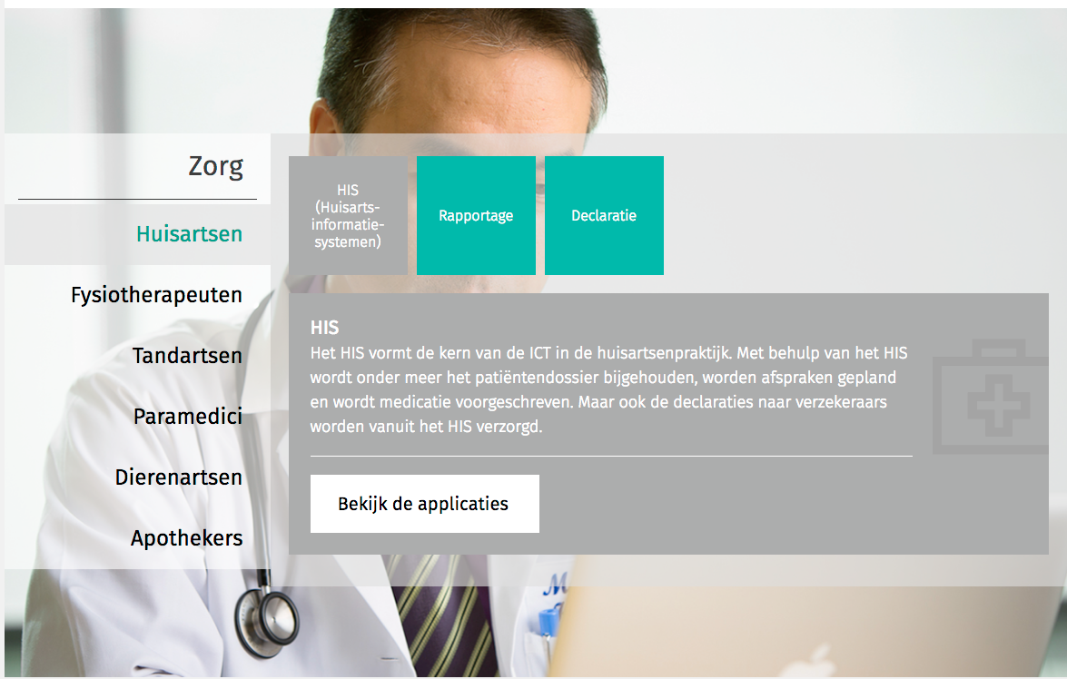

Figuur 6.1.1

**Resultaat:**

* Beschrijf het resultaat van de opdracht en je aanpak.
* Hoe is het resultaat beoordeeld, door wie en waarop?
* Indien het resultaat een beroepsproduct is, komt het overeen met wat je op de opleiding hebt geleerd? Zo niet, verantwoord dit dan: Wat was (/waren) je reden(/en) om hiervan af te wijken? Welke afwegingen en keuzes heb je hierin gemaakt? Welke beslissingen heb je genomen?
* Wat is er in de organisatie met jouw behaalde resultaat gebeurd?

Na twee weken zijn we van individuele projecten naar één centraal project gegaan. We hebben een repository aangemaakt voor het eindproduct en hebben de technieken en kennis die we de afgelopen twee weken hebben opgedaan gebruikt om in het laatste week van het project het eindproduct te ontwikkelen. Na het afronden van het project hebben we het gepresenteerd aan de klant die tevreden was met het behaalde resultaat en kwaliteit van het product. Op die wijze zijn wij beoordeeld. Het eindproduct is door de professionals van JustBetter geïmplementeerd en gedeployed.

**Reflectie:**

* Geef aan waarom je dit een goed voorbeeld vindt bij deze competentie. Leg een relatie met de complexiteit van de opdracht en/of de wijze waarop het resultaat is beoordeeld.
* Wat zou je een volgende keer bij een vergelijkbare opdracht anders aanpakken en waarom?

Samen een component voor een klant ontwikkelen heeft gelijk in de eerste weken het teamverband versterkt. Samenwerken aan een project is ook een goed manier om elkaar te leren kennen. Wat dit zo complex maakt is dat het een uitdaging is om met mensen te werken die je net hebt ontmoet en in drie weken een redelijk complexe menu met nieuwe technologieën te ontwikkelen. Ik heb nu meer kennis over front-end ontwikkelen, hierdoor kunnen we gelijk beginnen met het ontwikkelen van het eindproduct, en niet eerst individueel prototypes maken. Dit kost veel tijd.

**STARR Samenwerking – 6.2**

**Het bewijs betreft:**

JustBetter website dynamische statistieken

**Het bewijs heeft betrekking op de competentie: samenwerking**

**Datum bewijs: 17 mei 2017**

**Situatie:**

* Beschrijf de aanleiding en het doel van de opdracht/taak die aan het bewijs ten grondslag lag.
* Geef aan wie de opdrachtgever was en wie eventueel andere betrokkenen waren.

JustBetter een zusterbedrijf van S5 heeft zijn nieuwe website ontwikkeld in het CMS-systeem Wordpress, deze is inmiddels gelanceerd en ik mocht er in de ontwikkel fase een Wordpress extensie aan toevoegen. De aanleiding hiervan was dat een aantal statistieken statisch werden getoond op de website. Dit moest anders en ik kreeg de opdracht om dit uit te voeren. Ik werkte samen met de projectmanager Manon en zij hield overzicht over de vooruitgang van de Wordpress extensie. De opdrachtgever was Pim Ruiter.

**Taak:**

* Beschrijf de exacte taak/opdracht die je had en jouw rol daarin.
* Beschrijf of je de opdracht zelfstandig, onder begeleiding of in een team hebt uitgevoerd.

Ik was nog niet bekent met het maken van Wordpress extensie dus moest ik daar onderzoek naar gaan doen. Ik heb video’s bekeken over hoe je Wordpress extensie kunt bouwen. Wordpress gebruikt PHP als codeer taal, een taal waar ik al mee bekend was. Waar ik nog niet bekent mee was zoals eerder aangegeven is het CMS van Wordpress, wat ik vooral had opgemerkt is hoe onoverzichtelijk het is geprogrammeerd. De opdracht was bedacht om ervoor te zorgen dat statistieken live werden bijgehouden op de website wat de front-end gedeelte is en ook dat er een back-end applicatie is om de data te beheren. Dit deed ik in samenwerking met Manon de projectmanager en mijn andere collega’s ondersteunde mij in het ontwikkelproces.

**Activiteiten:**

* Beschrijf de aanpak die je hebt gehanteerd: welke activiteiten, in welke volgorde, welke voorbereiding was nodig, welke methodieken, modellen, etc. heb je ingezet? Onderbouw je keuzes en maak gebruik van bronnen, indien nodig.
* Maak, in geval van teamwerk, duidelijk welke activiteiten je voor jouw rekening hebt genomen en hoe zelfstandig je die uitvoerde.

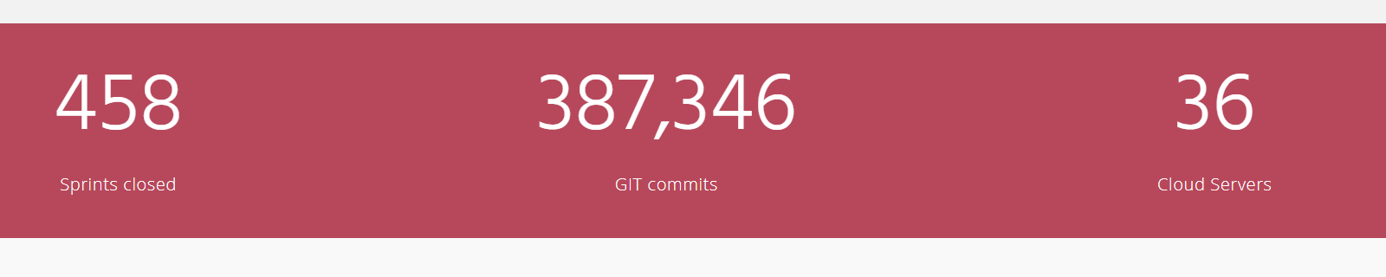Het Wordpress extensie ontwikkelde ik in PHP, JavaScript, HTML, CSS. HTML en CSS deed ik met het Bootstrap framework. Voor het ontwikkelen van een Wordpress extensie moeten de functies gebruikt worden die Wordpress daarvoor beschikbaar heeft gesteld. De JustBetter website toont de statistieken van Digital Ocean servers, GIT commits en JIRA Sprints. Deze worden opgehaald met een REST API en live getoond op de website van JustBetter. De Extensie heeft een front-end en een back-end zoals eerder vermeld. De front-end is niet zo spannend omdat er enkel shortcodes worden toegepast die de waarde bevatten van de opgevraagde statistiek. De waardes zijn de hoeveelheid van iedere entiteit in figuur 1 zie je hier een voorbeeld van.

Figuur 6.2.1 – front end

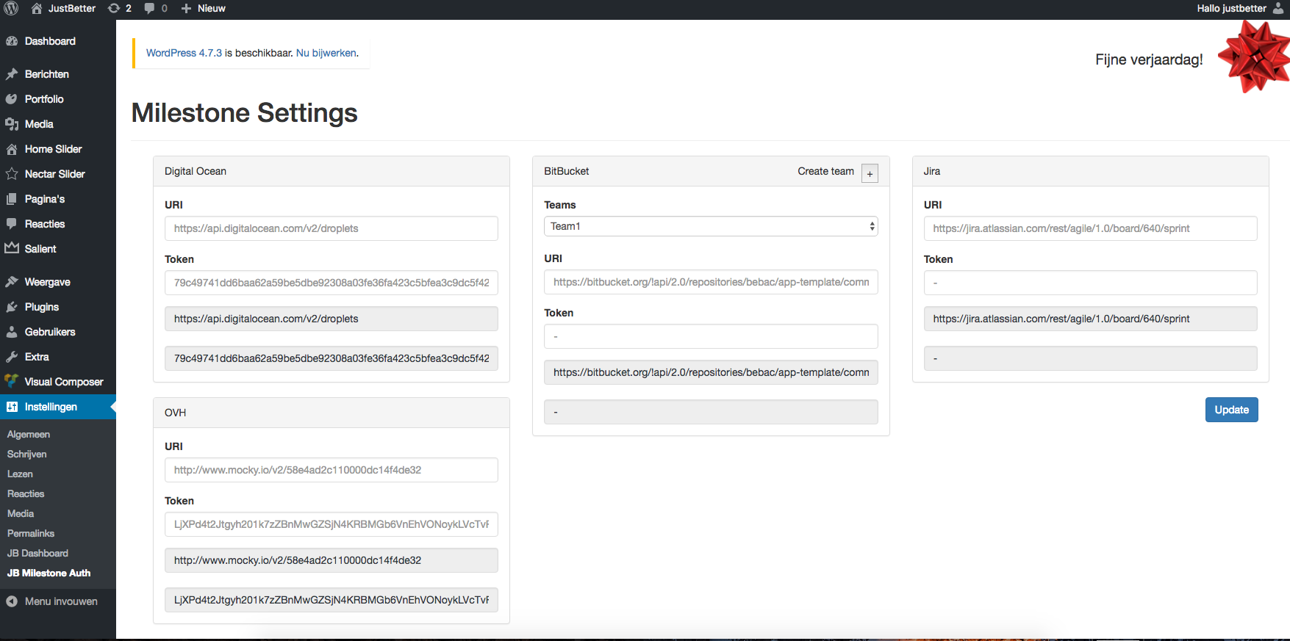

Figuur 6.2.2 – back-end

**Resultaat:**

* Beschrijf het resultaat van de opdracht en je aanpak.
* Hoe is het resultaat beoordeeld, door wie en waarop?
* Indien het resultaat een beroepsproduct is, komt het overeen met wat je op de opleiding hebt geleerd? Zo niet, verantwoord dit dan: Wat was (/waren) je reden(/en) om hiervan af te wijken? Welke afwegingen en keuzes heb je hierin gemaakt? Welke beslissingen heb je genomen?
* Wat is er in de organisatie met jouw behaalde resultaat gebeurd?

Door de samenwerking met Manon heb ik een kwalitatief goed product kunnen opleveren. Ik heb code reviews gehad van de professionele ontwikkel bij JustBetter wat mij code heeft verbeterd. Het resultaat van de applicatie refereer ik je naar de STARR **Activiteiten** daar staat een omschrijving en illustraties van de applicatie. De JustBetter crew heeft het resultaat beoordeeld en is er tevreden mee. De organisatie gebuikt het op hun website.

**Reflectie:**

* Geef aan waarom je dit een goed voorbeeld vindt bij deze competentie. Leg een relatie met de complexiteit van de opdracht en/of de wijze waarop het resultaat is beoordeeld.
* Wat zou je een volgende keer bij een vergelijkbare opdracht anders aanpakken en waarom?

Als ontwikkelaar werk je meestal samen met andere ontwikkelaars. Maar dit keer heb ik nou samengewerkt met een projectmanager en het verliep goed. Ik zou nu ik meer ervaring en kennis heb opgedaan het project binnen een kortere tijd afronden en misschien wat meer tijd besteden aan het leren werken met de Wordpress framework omdat het een lastige learning curve heeft. Het is één ding om de CMS van Wordpress te gebruiken om een website te bouwen en een andere ding om extensies te ontwikkelen voor Wordpress want dan krijg je te maken met de programeer framework van Wordpress.

Feedbackformulier 6.3

#### Feedbackformulier SAMENWERKEN – Afstuderen HBO-ICT

|  |  |
| --- | --- |
| Naam student over wie de feedback gaat: | |
| Ingevuld door: Bob Wezelman **Handtekening feedbackgever:** | Functie: Front-end ontwikkelaar **Organisatie: S5** |
|  |  |
|  | Datum: 28-06-2017 |

#### Samenwerken

Omschrijving: Je bent in je samenwerking met collega’s zowel taak- als teamgericht om resultaten zo efficiënt en effectief mogelijk te realiseren. Je kunt functioneel leidinggeven aan een (project)team en teamleden stimuleren en motiveren. Je werkt goed samen met de klant.

**Instructie**

Kruis aan in hoeverre je onderstaand gedrag waarneemt:

N= niet gezien, S=soms, M=meestal of altijd, x= dit gedrag was niet relevant in deze periode.

|  |  |  |  |  |
| --- | --- | --- | --- | --- |
| *Gedrag* | **N** | **S** | **M** | **x** |
| Werkt taakgericht samen:  Levert een actieve bijdrage aan een gezamenlijk resultaat; heeft goed overzicht wie, wat, wanneer moet doen; komt afspraken na; kijkt kritisch naar eigen bijdragen, vraagt hoe het beter kan; kijkt kritisch naar bijdragen van anderen; stelt vragen, geeft opbouwende feedback. | **□** | **□** | **x** | **□** |
| Werkt teamgericht samen:  Draagt bij aan een goede teamsfeer; betrekt teamleden bij discussie en besluitvorming, vraagt naar hun mening; ondersteunt teamleden, biedt gevraagd en ongevraagd hulp, staat open voor suggesties en feedback van anderen; spreekt teamleden op constructieve wijze aan op het niet nakomen van afspraken en ander ongewenst gedrag; stelt conflicten aan de orde op een open en oplossingsgerichte wijze. | **□** | **□** | **□** | **x** |
| Geeft leiding:  Neemt leiding in de aansturing van het werk; analyseert het functioneren van het team, doet voorstellen het functioneren te verbeteren; leidt vergaderingen op effectieve en efficiënte wijze; stimuleert en motiveert teamleden bij de uitoefening van hun taak. | **□** | **□** | **x** | **□** |
| (Voeg eventueel zelf een criterium toe) | **□** | **□** | **□** | **□** |

Geef op basis van bovenstaande een oordeel over het ‘samenwerken’ van deze persoon op de 5-puntenschaal:

|  |  |  |  |  |  |  |
| --- | --- | --- | --- | --- | --- | --- |
| **Is weinig gericht op samenwerken** | **1** | **2** | **3** | **4** | **5** | **Is zeer gericht op samenwerken** |

|  |
| --- |
| Tops  Geeft op tijd aan wat hij nodig heeft, en is op tijd met communiceren van plannen en progressie. |

|  |
| --- |
| Tips  Duidelijkheid in de communicatie. In presentaties, minder vaktaal zodat mensen die niet in het vak zitten ernaar luisteren het ook begrijpen. |

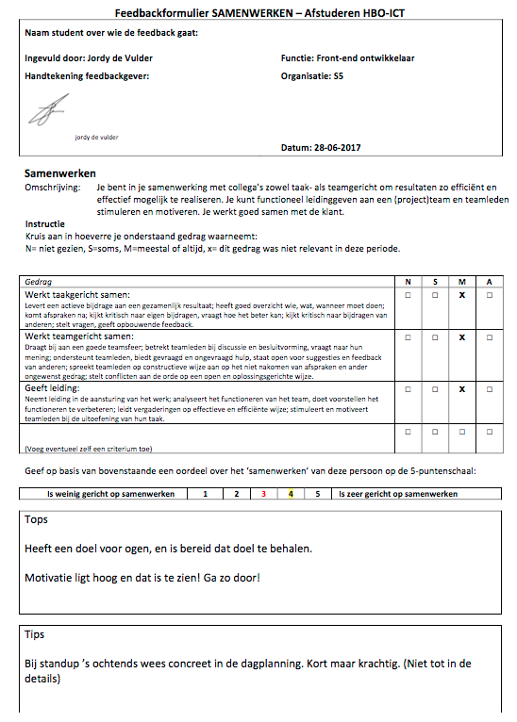Feedbackformulier 6.4